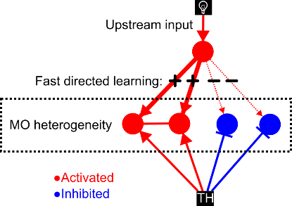
响应异质性的本质，是TH输入提供的一个框架。
TH对MO的投射目标无明显偏好，兴奋/抑制兼有。有文献报告，SS会将体感信息经TH输入到MO。经过声音线索任务学习后，这条SS→TH→MO通路就被稳定保留下来：因其反映的舔舐动作体感反馈是两任务共享的，新的蓝光线索任务也复用一样的体感反馈通路，因而MO得到了一个稳固的TH输入的框架。在TH输入影响下，MO中的细胞因受TH影响的程度和兴奋/抑制方向不同，会产生稳固的正/负方向响应分化（而初始学习过程中，TH输入通路不稳固，因而MO细胞的正负响应方向也是易变的），这就是响应异质性的涌现机制。
学习速度的关键是每个细胞的学习方向是否稳定。学习方向和细胞活跃的方向是一致的：线索信号输入后，正响应的细胞会向正方向强化连接，负响应的细胞则进一步被削弱连接。初始学习时，因细胞正负响应方向不稳定，学习方向也因此不稳定，表现为学习曲线容易出现上下反复。而在连续学习中，初始任务留下的TH输入框架为大多数细胞决定了一个相对稳定的正或负响应方向，使得新线索能迅速与MO细胞建立稳定的强化或削弱关联，学习方向较为单一不易往复，学习曲线单调增、少折返，因此学习速度较快。
类似地，机器学习中，以均一权重初始化的网络学习较慢，而以适当差异化分布的随机初始化的网络学习相对较快。这是因为梯度下降算法对连接权重的更新量也取决于细胞的活动强度。均一权重的网络，细胞活动也比较均一，难以产生必要的正负方向分化，收敛较慢。这在数学上和动物神经网络有类似性质，但差异化分布的来源不同。

